表单

形式

<form action=””>

<label for=”username”>姓名</label>

<input type=”text” id=”username”>

</form>

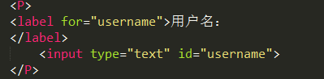

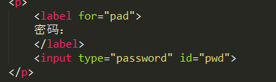

密码 type类型是password 书写的密码无法看见

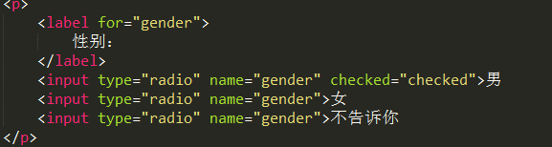

Checked=“checked”默认点在男 type=“radio”只能选择一个

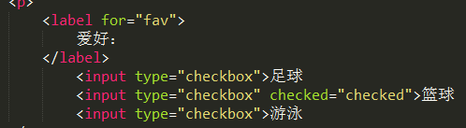

Type=“checkbox”多选

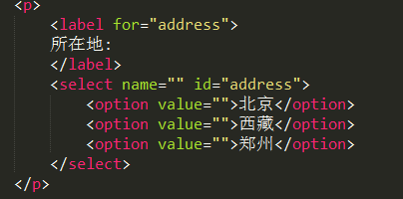

下拉菜单选择

<select name="" id="address"> select是下拉菜单标签

<option value="">北京</option> 选项

<option value="">西藏</option>

<option value="">郑州</option>

</select>

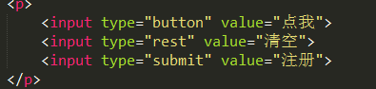

按钮类型 type=“rest” 清空当前信息 type=“submit”注册 提交到<form action="地址">地址位置